PROJETO DE LEI Nº 28/2021
Data: 13 de agosto de 2021

Ementa: declara de Utilidade Pública Municipal o Jeep Clube Marechal, e dá outras providências.

O Vereador que abaixo subscreve, no uso de suas atribuições legais, e tendo por base o que preceitua o artigo 157, § 1º, inciso I, do Regimento Interno desta Casa de Leis, apresenta o seguinte Projeto de Lei:

“A Câmara Municipal de Marechal Cândido Rondon, Estado do Paraná, aprovou a seguinte LEI:

Art. 1º Fica declarada de Utilidade Pública Municipal, de acordo com a Lei Municipal nº 4.546, de 28 de Maio de 2013, o Jeep Clube Marechal, entidade jurídica sem fins lucrativos, fundada em 18 de julho de 2019 e situada na Avenida Maripá, 02, Município e Comarca de Marechal Cândido Rondon, Estado do Paraná, e inscrita no CNPJ 35.701.859/0001-02.

Art. 2º Esta Lei entra em vigor na data da sua publicação”.

NESTES TERMOS, PEDE DEFERIMENTO.
Plenário Ariovaldo Luiz Bier, em 13 de agosto de 2021.
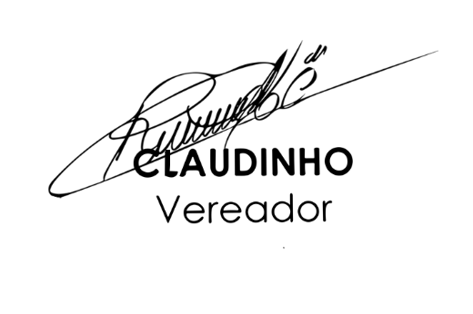

MENSAGEM E EXPOSIÇÃO DE MOTIVOS AO PROJETO DE LEI Nº 28/2021
Data: 13 de agosto de 2021

Senhores Vereadores,

Venho através do presente Projeto de Lei propor a declaração de Utilidade Pública Municipal, de acordo com a Lei Municipal nº 4.546, de 28 de maio de 2013, do Jeep Clube Marechal, sociedade civil de caráter recreativo, esportivo, artístico, cultural e de utilidade pública, sem fins lucrativos.

O Jeep Clube Marechal tem como finalidade congregar os apreciadores dos jipes e veículos 4x4 Off-Road, preservando-o e conservando-o como símbolo de uma época na histórica de um veículo que cumpre todas as tarefas solicitadas; promover e apoiar eventos de natureza recreativa, esportiva, artística, social e cultural que favoreçam o convívio social; e, prestar assistência em caráter voluntário de modo geral à comunidade dentro de suas possibilidades, sob a forma de campanhas beneficentes e auxílio em caso de calamidade pública.

Desde que foi criado, em 21 de maio de 2019, o Jeep Clube Marechal já participou ou colaborou em diversos eventos e atividades, com destaque para as seguintes: utilizando veículos para puxar o trenó do Papai Noel, durante a programação de Natal organizada pela Prefeitura Municipal; auxílio aos bombeiros de Marechal Cândido Rondon durante a realização de maratona, ajudando no fechamento de ruas e fazendo a vistoria final; participação no Desfile da Festa do Município, puxando carros alegóricos da Prefeitura Municipal, assim como na programação da Oktoberfest de 2019; auxílio às escolas municipais, em atividades para as crianças, por ocasião do Dia das Crianças; e, realização de trilhas e passeios ecológicos.

E com a aprovação deste importante projeto, com certeza serão ampliadas as atividades desta entidade, motivo pelo qual fico no aguardo do apoio dos demais Vereadores na aprovação desta matéria.

NESTES TERMOS, PEDE DEFERIMENTO.
Plenário Ariovaldo Luiz Bier, em 13 de agosto de 2021

